российская федерация
белгородская область

АДМИНИСТРАЦИЯ КРУГЛОВСКОГО СЕЛЬСКОГО ПОСЕЛЕНИЯ

МУНИЦИПАЛЬНОГО РАЙОНА «КРАСНЕНСКИЙ РАЙОН»

Р А С П О Р Я Ж Е Н И Е

30 сентября 2015 года № 123-р

О проведении в Кругловском сельском поселении
экологического месячника

В соответствии с федеральными законами от 30 марта 1999 года № 52-ФЗ «О санитарно-эпидемиологическом благополучии населения», от 10 января 2002 года № 7-ФЗ «Об охране окружающей среды», во исполнение распоряжения администрации муниципального района «Красненский район» от 25 сентября 2015 года № 744-р «О проведении в Красненском районе районного экологического месячника», поручения данного главой администрации Красненского района на рабочем совещании, состоявшегося 21.09.2015 года, в целях оздоровления санитарно-экологической обстановки в сельском поселении, повышения комфортности и качества жизни населения, активизации деятельности коллективов предприятий, организаций, учреждений, населения сельского поселения в сохранении окружающей среды и природных ресурсов, улучшения благоустройства населенных пунктов сельского поселения:
1. Провести на территории сельского поселения с 01.10.2015 года по 01.11.2015 года экологический месячник.
2. Рекомендовать руководителям организаций, учреждений, независимо от форм собственности:
- принять участие в проведении экологического месячника;
- навести порядок на закрепленных территориях;
- привлечь к участию в экологическом месячнике общественные организации;
- провести проверку результатов экологического месячника;
- информацию о проведении экологического месячника представить в администрацию сельского поселения до 05 ноября 2015 года.

3. Назначить ответственным за проведение экологического месячника специалиста ЖКХ администрации Кругловского сельского поселения Новикова Н.Ф.
4. Контроль за исполнением распоряжения возложить на главу администрации Кругловского сельского поселения Закаблукова А.И.
Информацию об исполнении распоряжения представить к 10 ноября 2015 года в управление строительства, транспорта и жилищно-коммунального хозяйства администрации района.
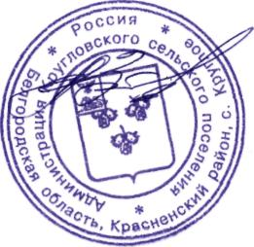

Глава администрации Кругловского
сельского поселения А. Закаблуков

